Informe Crustáceos

Diana Parraga

## Antecedentes

El reconocimiento de los productos acuáticos como fuente de proteína y proveedores únicos de ácidos grasos omega-3 y micronutrientes biodisponibles esenciales, los coloca como parte fundamentales en la nutrición mundial. Esto hace ver la necesitad de manejar de manera sostenible los recursos pesqueros y enfocar los esfuerzos, en la elaboración de políticas, programas de ordenamiento y prácticas que garanticen la utilización sostenible de los recursos acuáticos. De esta manera contribuir al bienestar nutricional, económico y social de la población (FAO, 2022). <https://fao.org>.

##Desembarque de crustáceos

Desembarque de crust?ceos:

1 + 1

[1] 2

Número de viajes IFOP y Control cuota

[1] 286

[1] 1303

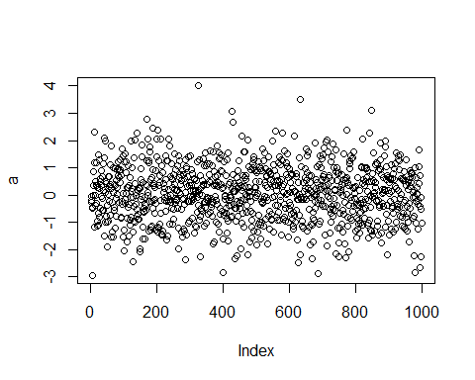

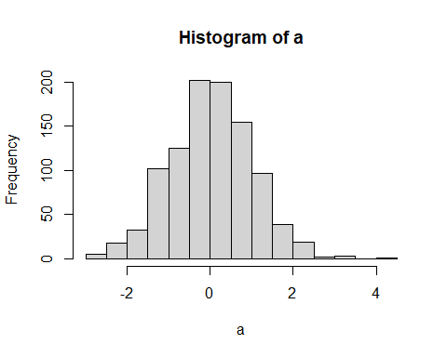

| Año | Camarón | Langostino amarillo | Langostino colorado |
| --- | --- | --- | --- |
| 2022 | 622 | 584 | 475 |
| 2021 | 734 | 891 | 378 |
| 2020 | 699 | 1535 | 387 |

The echo: false option disables the printing of code (only output is displayed).